Proyek ISYS6596003
Sistem Informasi (Star Wave)

Kelas : LF-11

Kelompok : 08

Anggota :
Nacito Florisen Astari / 2802539513
Rafhael Fernando / 2802535944



Binus University
Jakarta
Ganjil 2024/2025

Gambaran Umum Proyek

Penggemar memanfaatkan platform digital untuk mengikuti kegiatan dan menikmati konten dari idola mereka. Namun, studi kasus StarWave mengangkat beberapa kendala, yaitu interaksi yang kurang personal, kesulitan memperoleh informasi terkini dan terpercaya mengenai idola, serta keterbatasan akses untuk membeli merchandise resmi dengan mudah. Kebutuhan tersebut menjadi dasar perancangan StarWave sebagai platform yang menghubungkan penggemar, idola, dan komunitas dalam satu aplikasi.

StarWave merupakan konsep aplikasi mobile untuk penggemar berusia 13–30 tahun di Indonesia. Aplikasi ini memiliki lima menu utama, yaitu Home, Interact, Chat Bot, Shop, dan Profile. Melalui menu tersebut, pengguna dapat melihat pembaruan informasi, membaca dan membuat postingan komunitas, memberikan reaksi terhadap konten artis, mengajukan pertanyaan melalui chatbot, mengakses alur pembelian merchandise, serta mengelola profil. Informasi pendukung tersedia melalui bagian FAQ dan About Us.

Proyek ini berfokus pada perancangan antarmuka dan pengalaman pengguna menggunakan Figma. Proses perancangan mencakup penyusunan user persona, user journey, task flow, wireframe, navigation map, serta desain antarmuka dan prototipe. Rancangan ini bertujuan menyediakan navigasi yang mudah dipahami, tampilan yang konsisten, dan alur penggunaan yang mendukung kebutuhan penggemar dalam mengakses fitur StarWave.

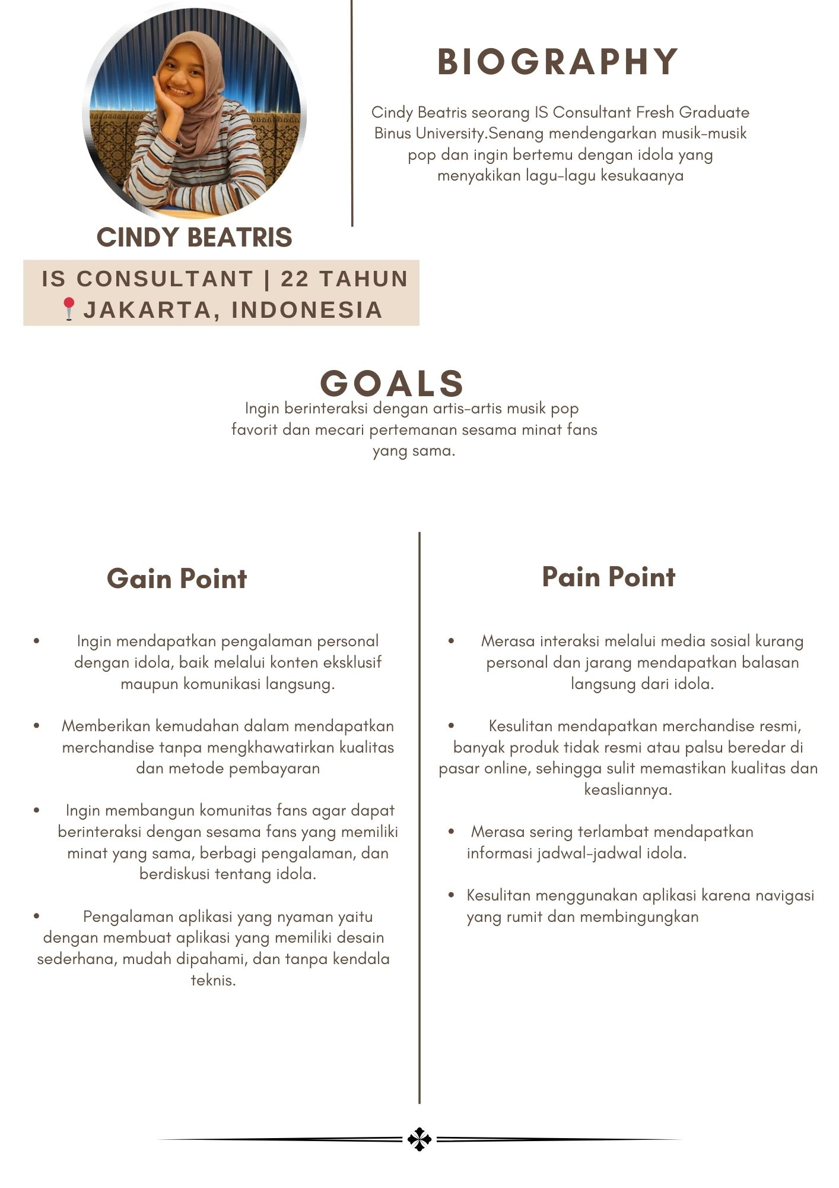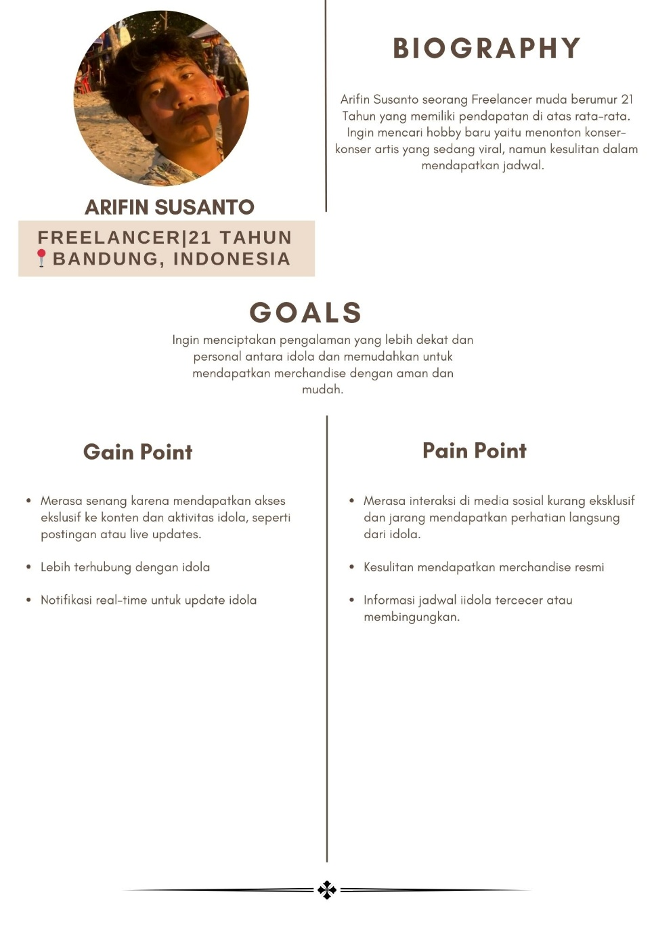
User Persona
User Journey

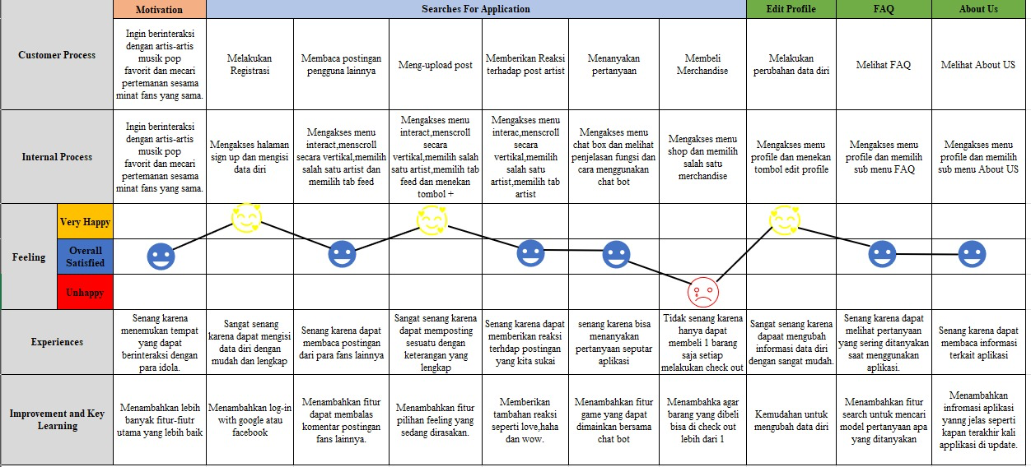

Task Flow

Melakukan registrasi
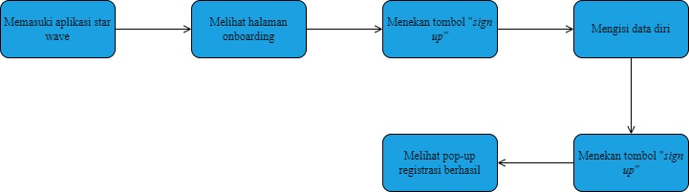
Membaca postingan artis
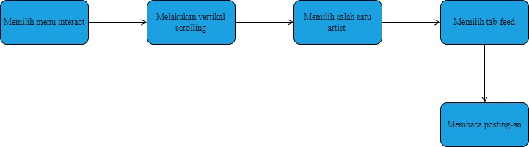
Mengupload video konten
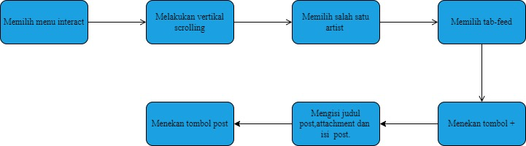
Memberikan reaksi terhadap post artis
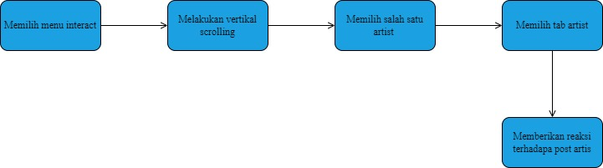
Menanyakan pertanyaan
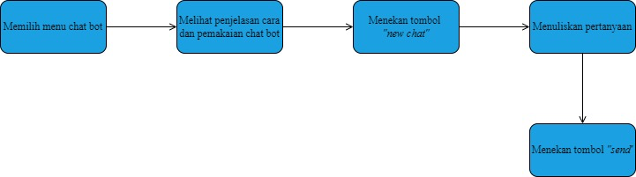
Membeli merchandise
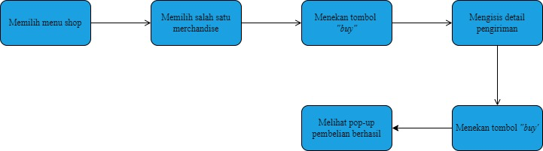

Melakukan perubahan data diri

Melihat FAQ
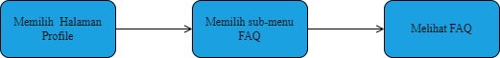

Melihat About Us
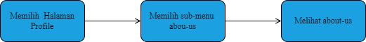

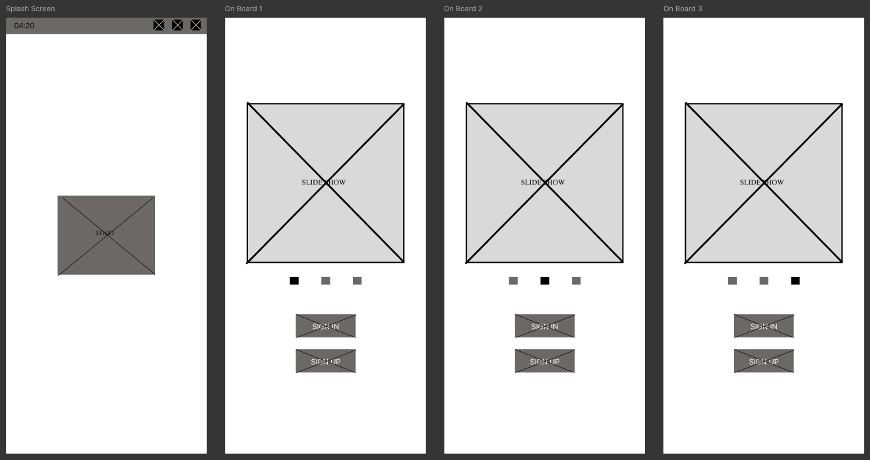

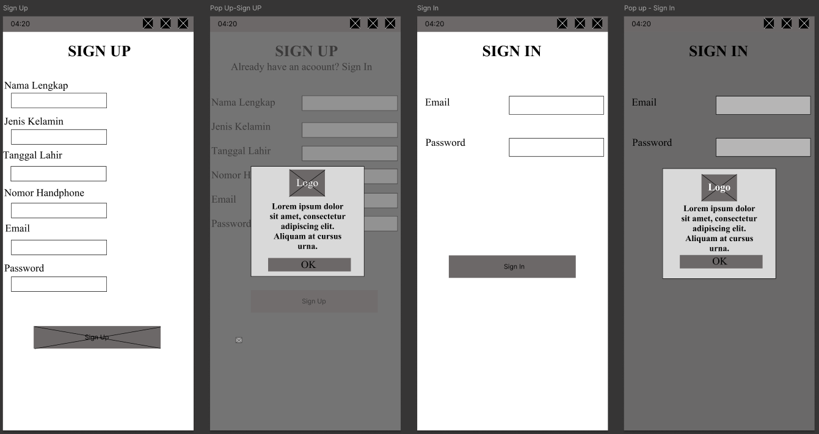

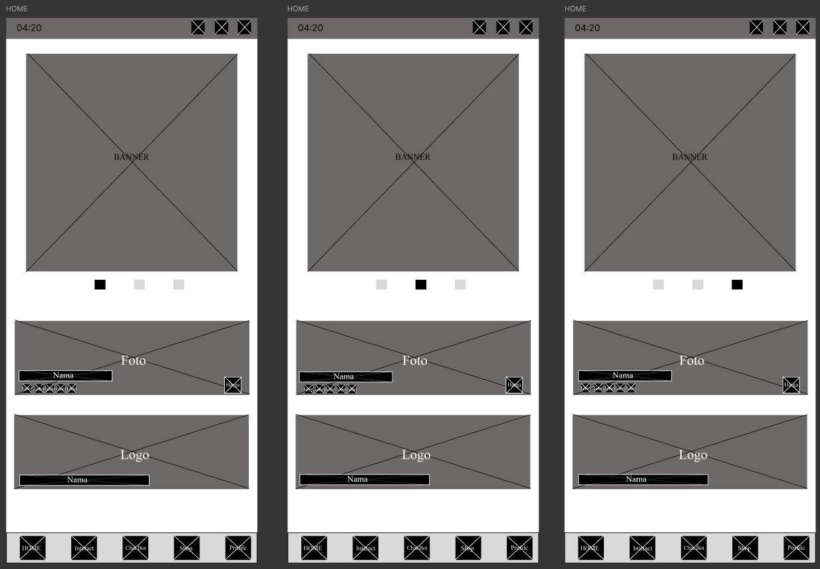

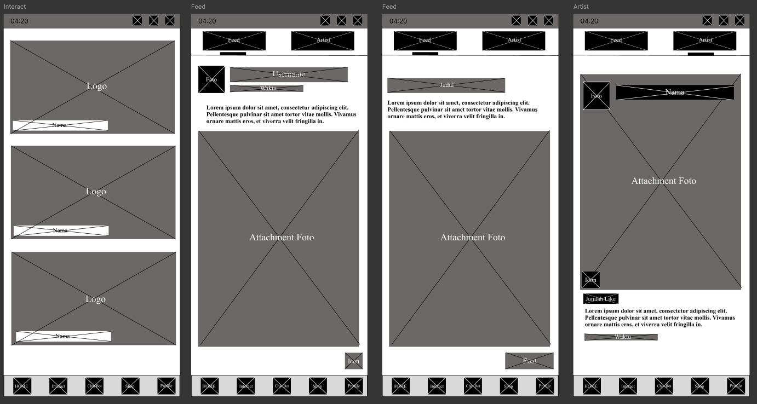

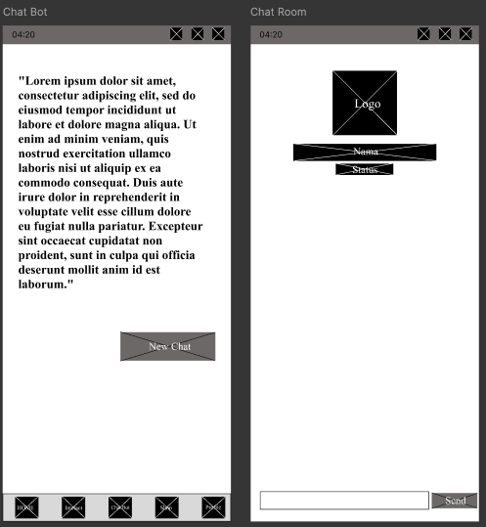

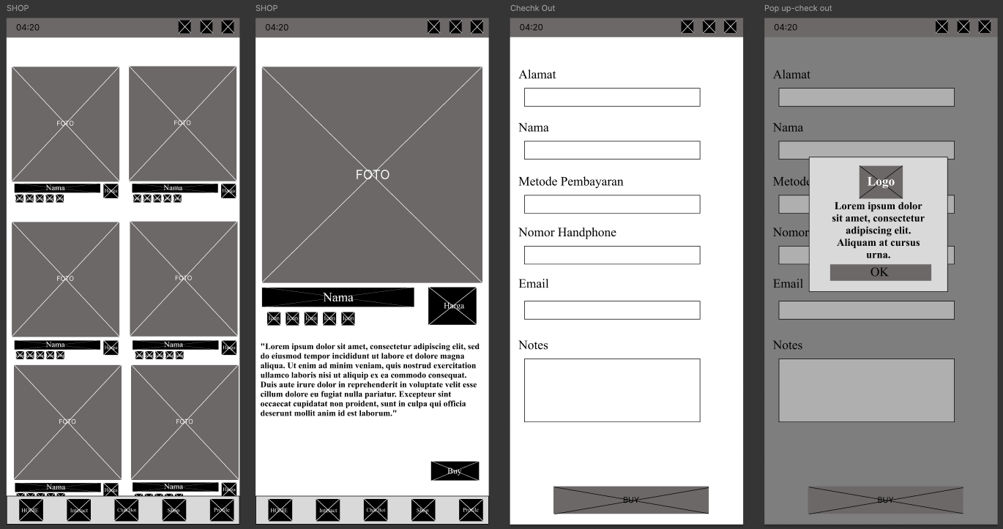

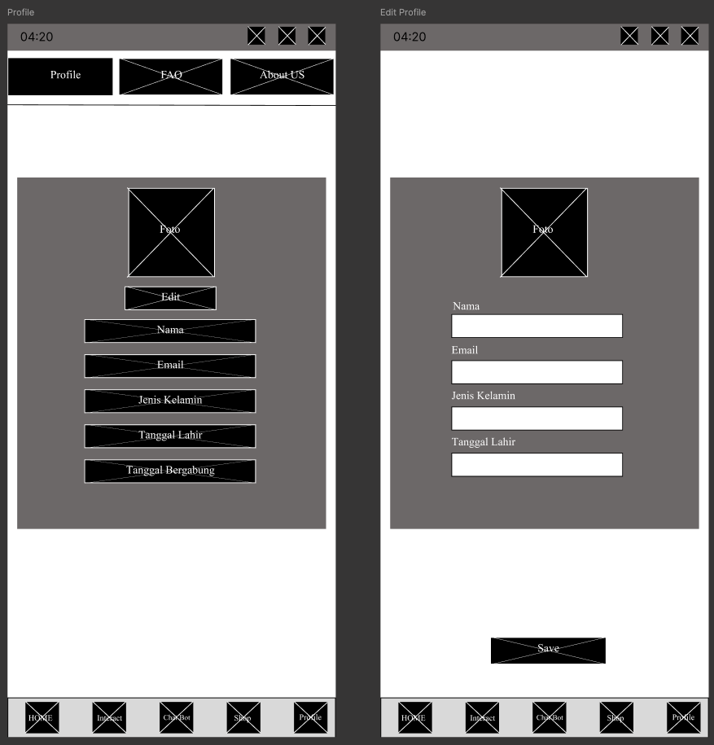

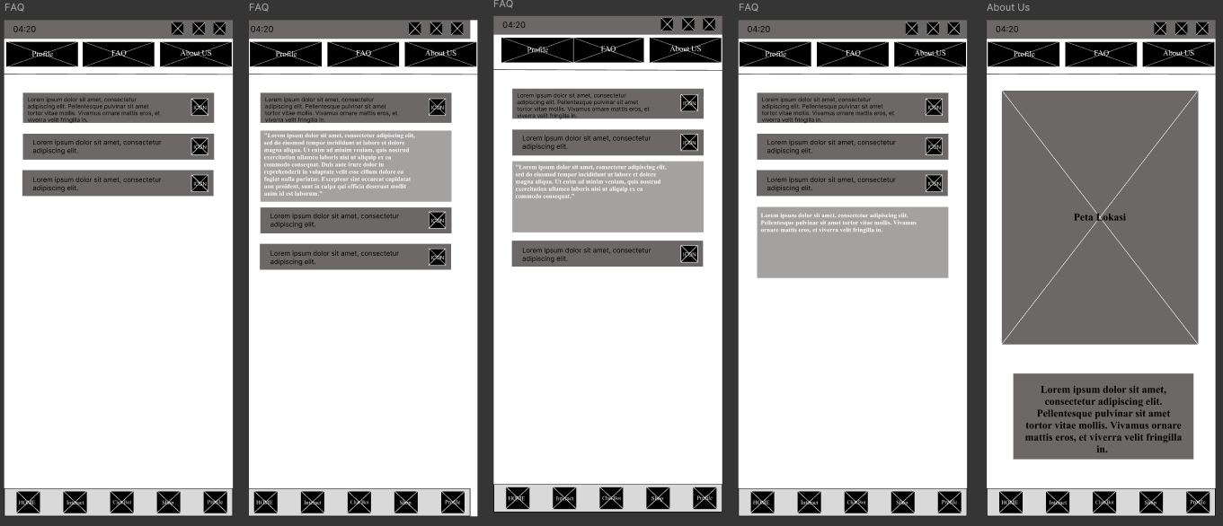

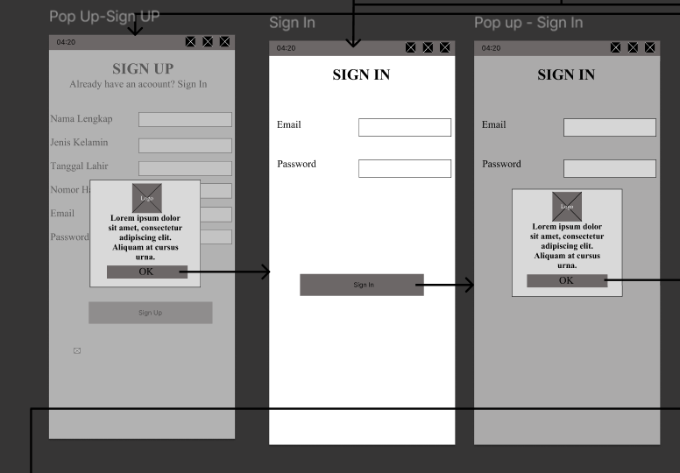
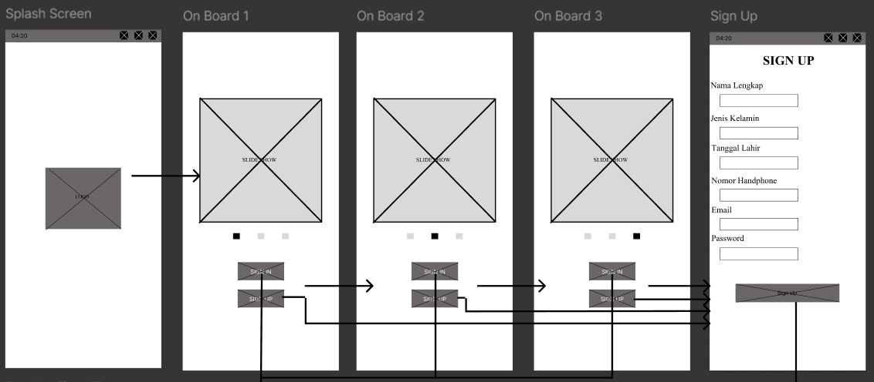
Wireframe Garis
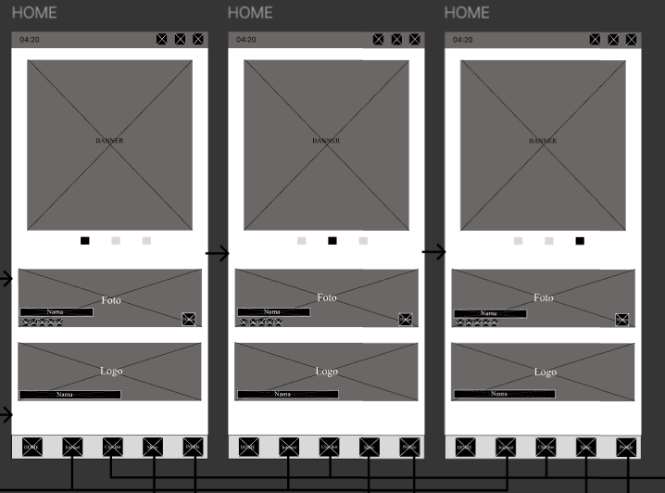

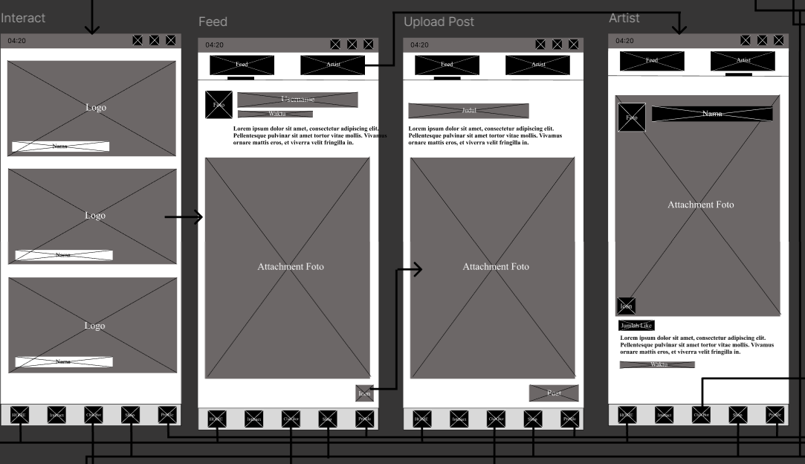
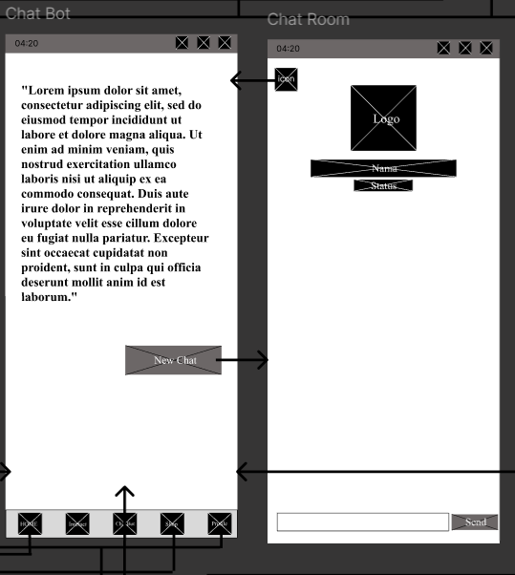
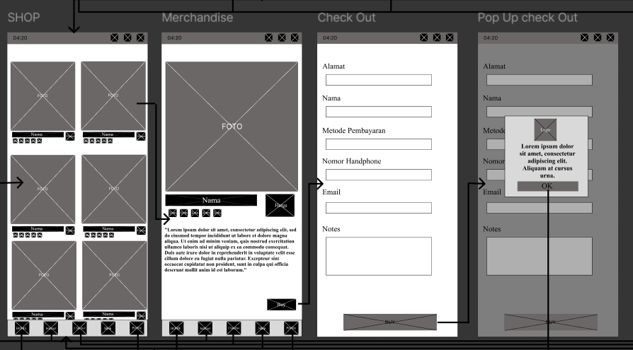
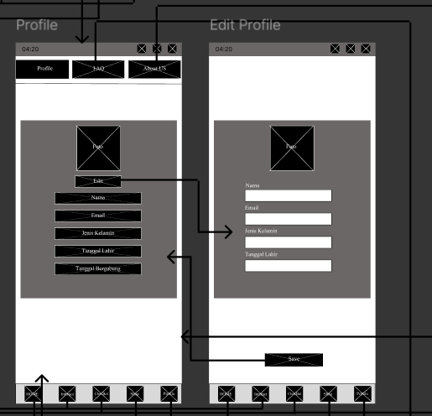
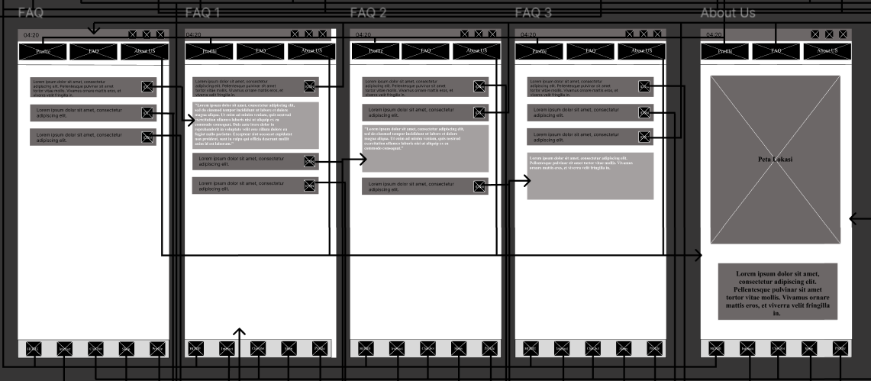
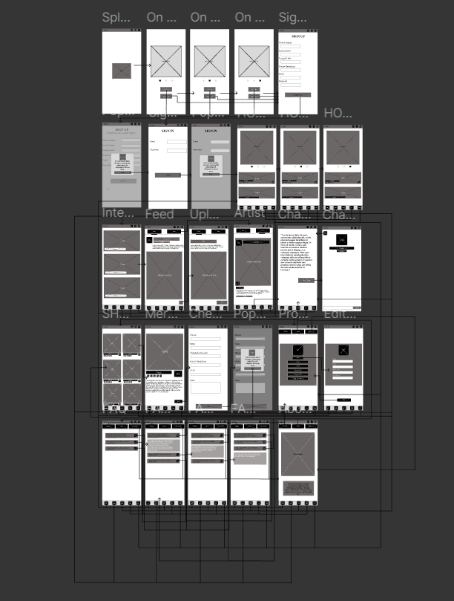
High UI
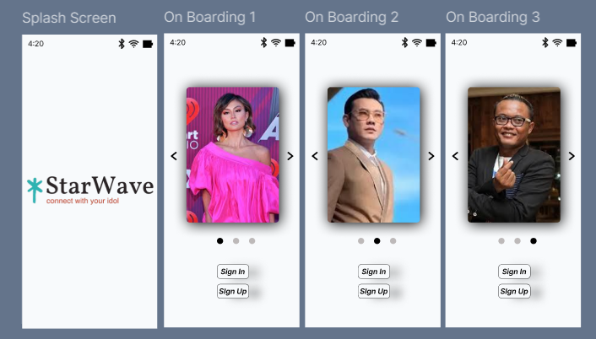

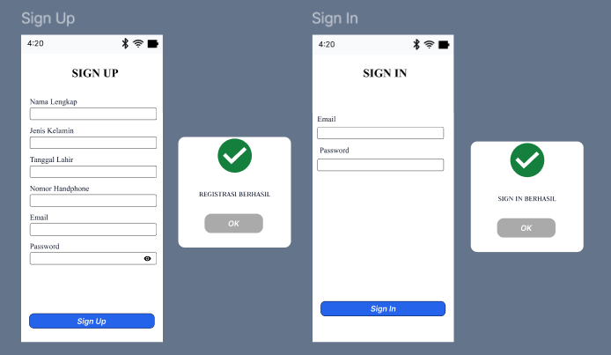

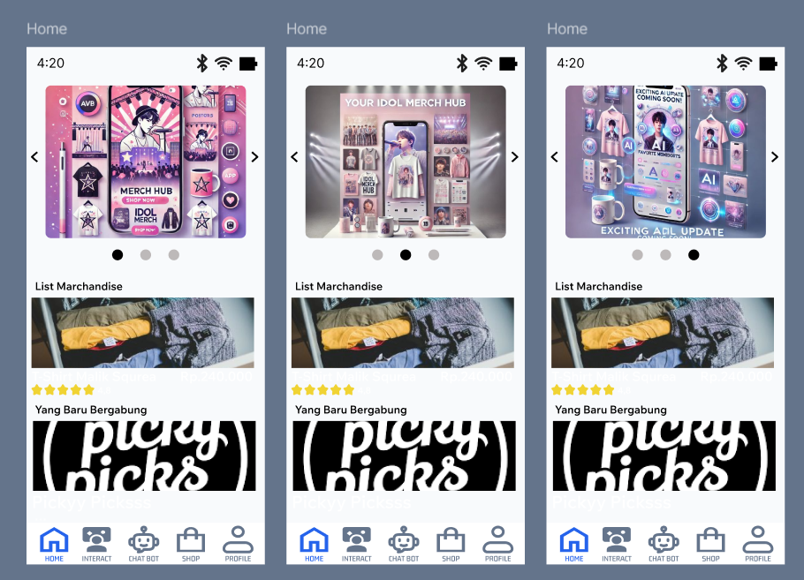

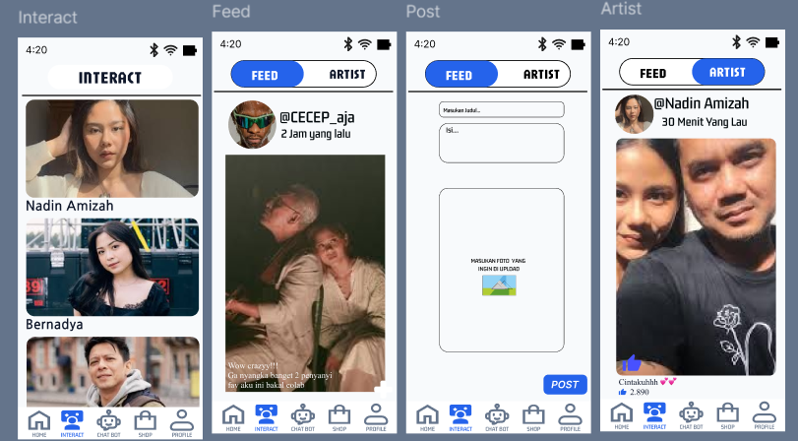

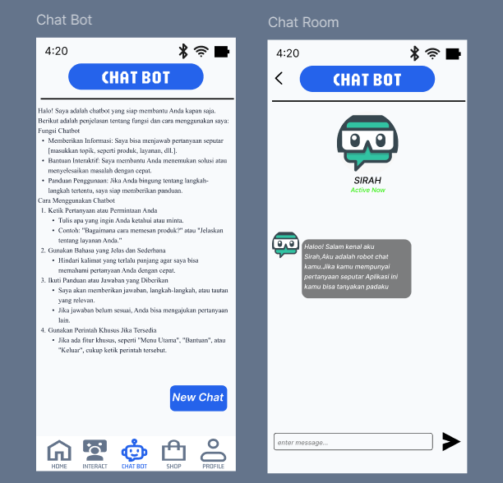

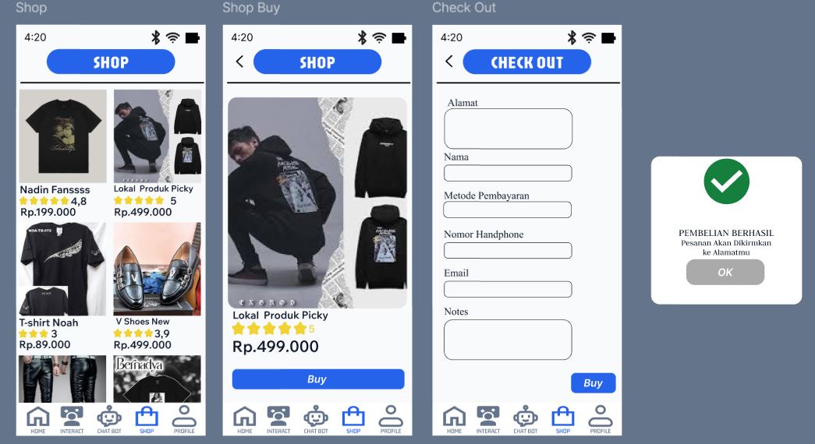

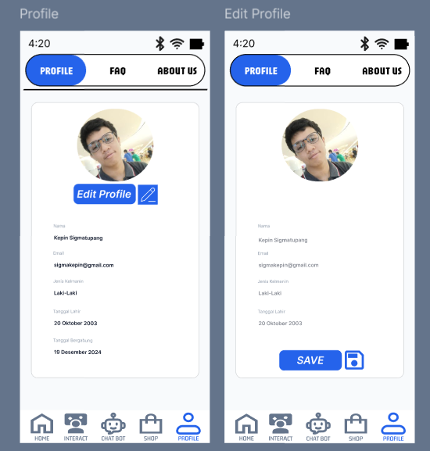

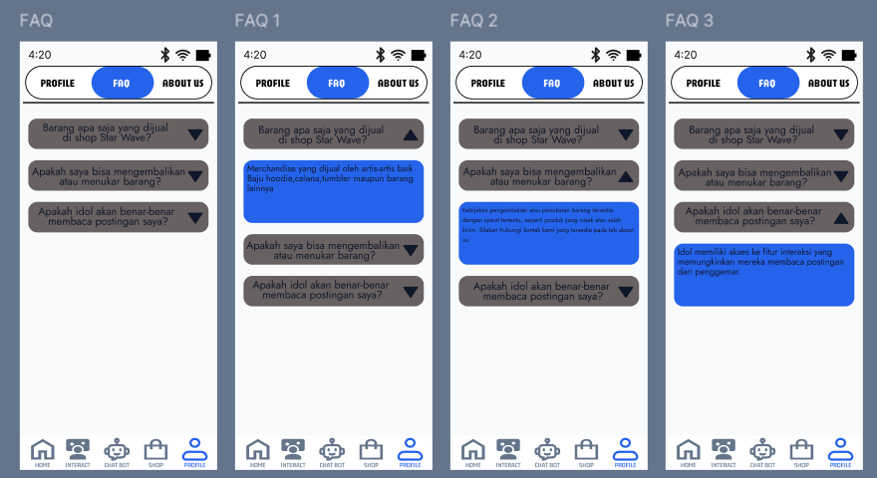
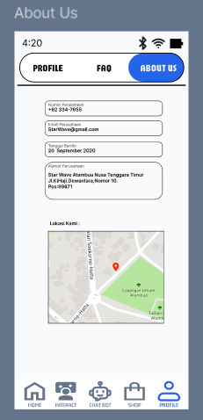
Navigation Map

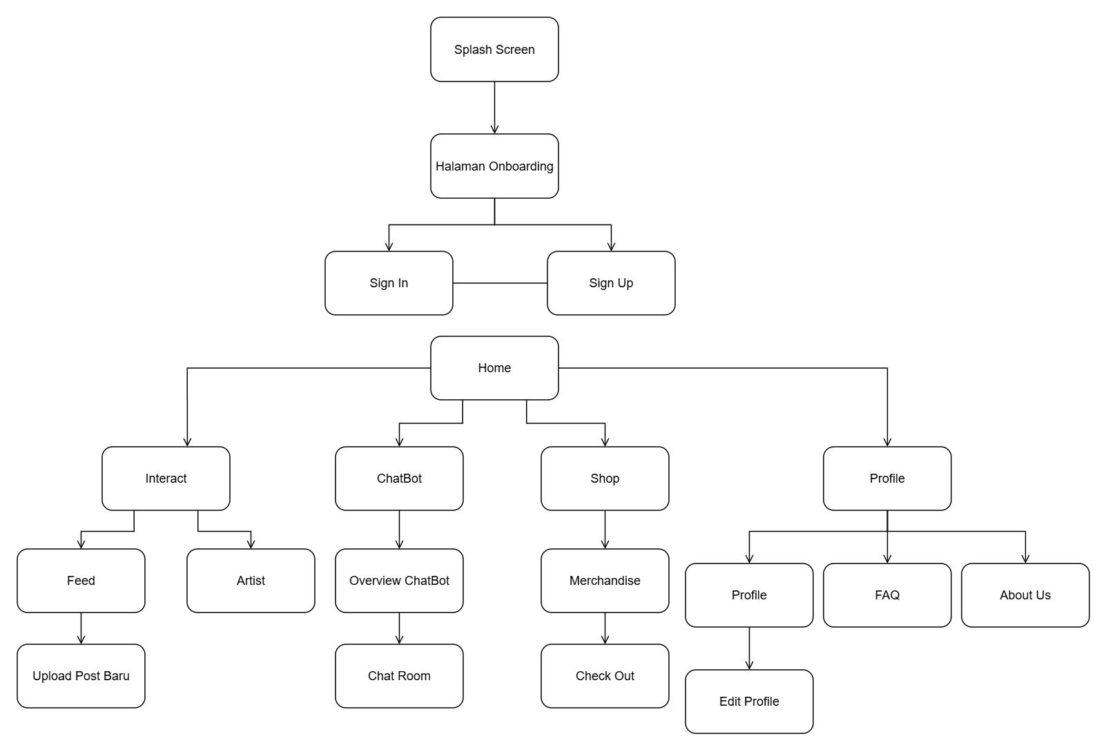

kk
Link Refrensi

Referensi Gambar dan Aset Visual
- Sampul “Hero” – NOAH (Wikipedia)
- Gambar Juicy Luicy – “Tanpa Tergesa” (SoundCloud)
- Ilustrasi chatbot (GitHub – Aakkash24)
- Merchandise Nadin Amizah (Blibli)
- Foto Marion Jola (Kompas.com)
- Foto Tulus (MediaPijar.com)
- Foto Nadin Amizah (TRAX)
- Merchandise Picky Picks (Tokopedia)
- Merchandise NOAH (Twitter/X – NOAH_ID)
- Foto produk sepatu (Jumia)
- Foto produk celana (Tokopedia)
- Foto produk kuliner artis (Beautynesia)
- Foto Agnez Mo (Wikipedia)
- Foto Sule (Liputan6.com)

Link WireframeFigma jika gambar terlihat kurang jelas :
https://www.figma.com/design/VBM5Zcq3kNDyeqYm5lXIbE/WireFRame-1?node-id=330-400&t=AuzpLQiOVIaoi5HY-1

